Практическое занятие 5.
Системы разработки длинными столбами

Задание: Изучить разновидности и условия применения систем разработки длинными столбами при разработке пластовых месторождений.
Методические рекомендации: Для выполнения работы изучить сущность систем разработки длинными столбами.
Сущность столбовых систем разработки: Столбовые системы разработки характеризуются независимым ведением очистных и подготовительных работ в пределах выемочного поля. На момент начала функционирования очистного забоя все подготовительные выработки, соединяющие забой с системой откаточных и вентиляционных выработок шахты, должны быть пройдены на полную длину.
В этой связи главной особенностью столбовых систем разработки является отсутствие взаимного влияния подготовительных и очистных работ, что весьма положительно сказывается на эффективности использования современного высокомеханизированного очистного и проходческого оборудования.
Подготовительные выработки располагаются в нетронутом массиве полезного ископаемого, их участки, которые в результате очистных работ оказываются в выработанном пространстве, как правило, погашаются, однако в некоторых случаях одна из выработок поддерживается для вентиляции.
Столбовые системы разработки находят применение при различной подготовке шахтных полей: этажной, панельной и погоризонтной, приобретая в каждом случае характерные особенности. При ориентировании лавы по простиранию часть пласта, подготовленная к выемке, может разрабатываться па всю длину этажа или яруса, но в ряде случаев более целесообразно деление этажа (яруса) на подэтажи и подъярусы. Обычно этаж (ярус) делят на два, реже три подэтажа (подъяруса). При этом отработку верхних этажей (подъярусов) осуществляют с опережением нижних на 20-30 м. При отработке выемочных полей длинными столбами по падению (восстанию) в каждом выемочном участке может быть расположена одинарная или спаренные лавы.
При столбовых системах разработки транспортирование отбитого угля происходит в направлении движения забоя, так как все подготовительные выработки расположены впереди лавы. Проветривание двух или трех лав, расположенных в одном этаже (ярусе), в зависимости от газообильности, угла падения, мощности пласта и длины лавы может осуществляться последовательно, с подсвежением или обособленно. В столбовых системах разработки по простиранию применяется возвратноточная схема проветривания, при которой исходящая струя по вентиляционному штреку возвращается к наклонным выработкам. В ряде случаев при устойчивых боковых породах применяется прямоточная схема проветривания, для чего за лавой поддерживается вентиляционный штрек, а на границах выемочного поля проводятся фланговые наклонные выработки.
Охрана подготовительных выработок при столбовых системах применяют безцеликовые способы охраны бутовыми полосами или другими искусственными сооружениями. Интенсивному влиянию опорного давления подвержены участки выемочных штреков, расположенные в 15-20 м впереди и 50-100 м позади лавы.
В качестве основных способов управления кровлей при столбовых системах разработки применяется полное обрушение кровли, реже используется полная закладка выработанного пространства, а при выемке крутых пластов используется удержание кровли на кострах.
Наличие вышеперечисленных особенностей объясняется большим количеством разновидностей систем разработки длинными столбами, главными из которых являются:
- системы разработки длинными столбами без разделения этажа (яруса) на подэтажи (подъярусы);
- системы разработки длинными столбами с разделением этажа (яруса) на подэтажи (подъярусы);
- системы разработки длинными столбами по падению (восстанию).
Разновидности системы разработки длинными столбами лава-этаж (ярус)7
Система разработки длинными столбами лава-этаж предполагает размещение в пределах этажа одной лавы.
Подготовка этажа может осуществляться пластовыми или полевыми выработками. При пластовой подготовке (рис. 5.1) от главных наклонных выработок параллельно с этажным откаточным штреком проводят вентиляционный штрек (просек). Расстояние между штреками принимается 15-25 м. Между собой штреки соединяются вентиляционными печами. Па границе выемочного поля этажный штрек соединяется разрезной печью с бывшим этажным штреком ранее отработанного этажа, который служит в качестве вентиляционного при отработке нижерасположенного этажа. Из разрезной печи начинаются очистные работы в направлении, обратном движению подготовительных забоев, т. е. к главным наклонным выработкам. По мере подвигания лавы вентиляционный штрек постепенно погашается. При этом частично погашаются и надштрековые целики.
Свежая вентиляционная струя поступает по этажному откаточному штреку в лаву. Исходящая струя отводится к стволу по этажному вентиляционному штреку.
При полевой подготовке (рис. 5.2) выемочное поле готовится: полевыми откаточными и вентиляционными штреками, проводимыми в почве пласта, и пластовыми вентиляционным и конвейерным штреками, периодически соединяемыми наклонными гезенками (скатами, квершлагами) с соответствующими полевыми штреками. Свежая струя поступает по полевому откаточному штреку, гезенку, конвейерному штреку в лаву, а исходящая струя выходит через вентиляционный штрек в соответствующий гезенк на полевой вентиляционный штрек.
Полевая подготовка позволяет поддерживать в хорошем состоянии этажные штреки, но вместе с тем значительно возрастает трудоемкость проведения этих выработок по сравнению с пластовой подготовкой.

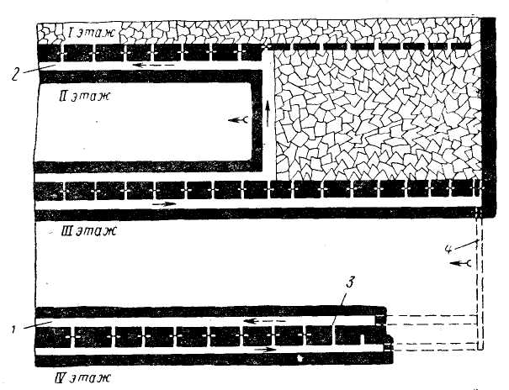
Рис. 5.1 Столбовая система разработки лава-этаж при пластовой подготовке
На рис. 5.3 а, б, в изображены разновидности столбовой системы лава-ярус с тремя различными способами проведения и охраны ярусных штреков.
Основным достоинством столбовой системы разработки лава-этаж (ярус) по сравнению с другими вариантами столбовых систем является простота и надежность схем участкового транспорта и вентиляции, что наиболее важно для современных высокомеханизированных средств очистных работ. Недостатком системы является невысокая степень концентрации работ в пределах этажа (яруса).
Особенностями системы разработки длинными столбами по простиранию в условиях крутых пластов (рис. 5.4) являются форма и угол наклона очистного забоя. В зависимости от принятой технологии забои могут быть прямолинейными (рис. 5.4 а) или потолкоуступной формы (рис. 5.4 б). В первом случае для улучшения транспортирования отбитого угля забои наклоняют под углом 82-85° в сторону массива угля.
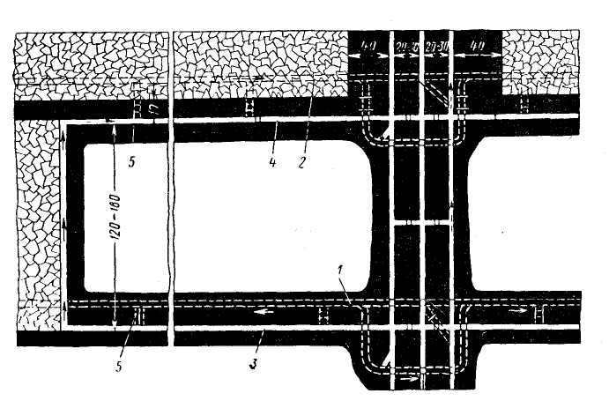
Рис. 5.2 Столбовая система разработки лава-этаж при полевой подготовке
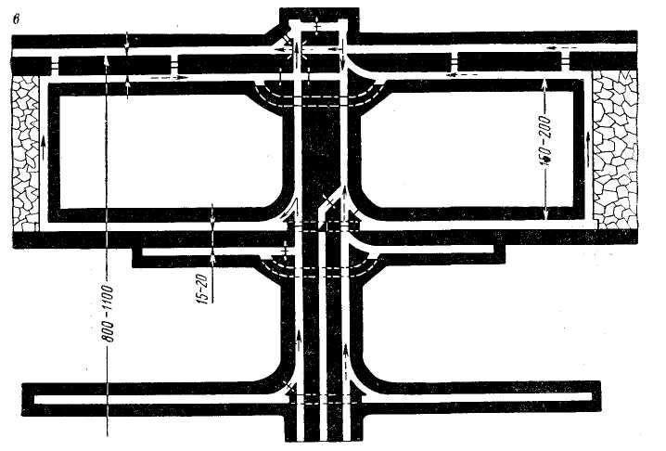
Рис. 5.3 Варианты столбовой системы разработки лава-ярус

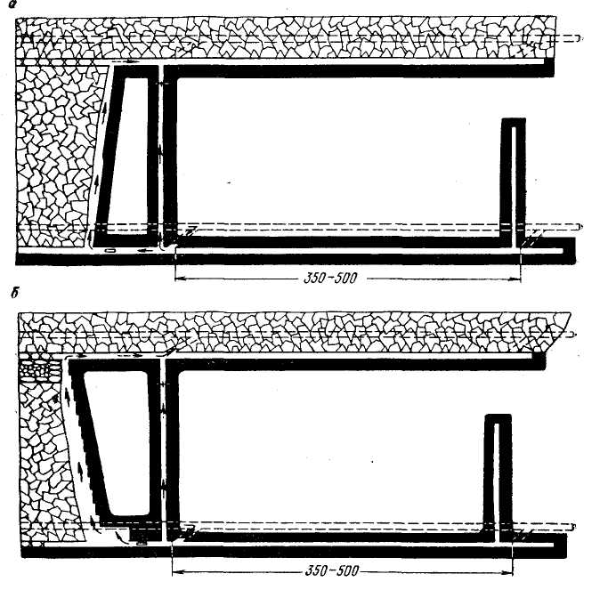
Рис. 5.4 Система разработки крутых пластов длинными столбами по простиранию: а) – с прямолинейной формой очистного забоя; б) – с потолкоуступной формой очистного забоя.

Пример смотри в задании 4

Контрольные вопросы:
1. Сущность столбовых систем разработки?
2. Разновидности системы разработки длинными столбами?
3. Область применения систем разработки длинными столбами?

